2022年夏季《移动软件开发》实验报告

姓名：陈兆宇 学号：20020007007

本实验属于哪门课程： | 中国海洋大学22夏《移动软件开发》 |

实验名称：| 实验1：第一个微信小程序

博客地址：

Github仓库地址：

1. 实验目标
2. 学习使用快速启动模板创建小程序的方法；2、学习不使用模板手动创建小程序的方法。
3. 实验步骤

首先按照步骤下载安装，现在版本的太新了，用的都是index.ts，而教学用的都是老版本的,我不放心，找同学要了一个21年10月份的版本。

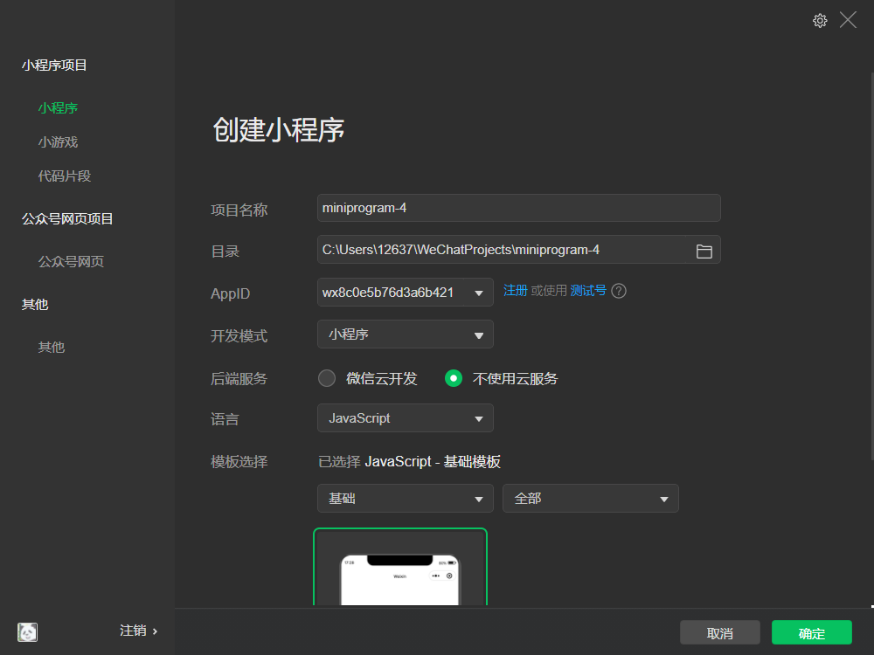

先进行第一步快速启动模板的实验

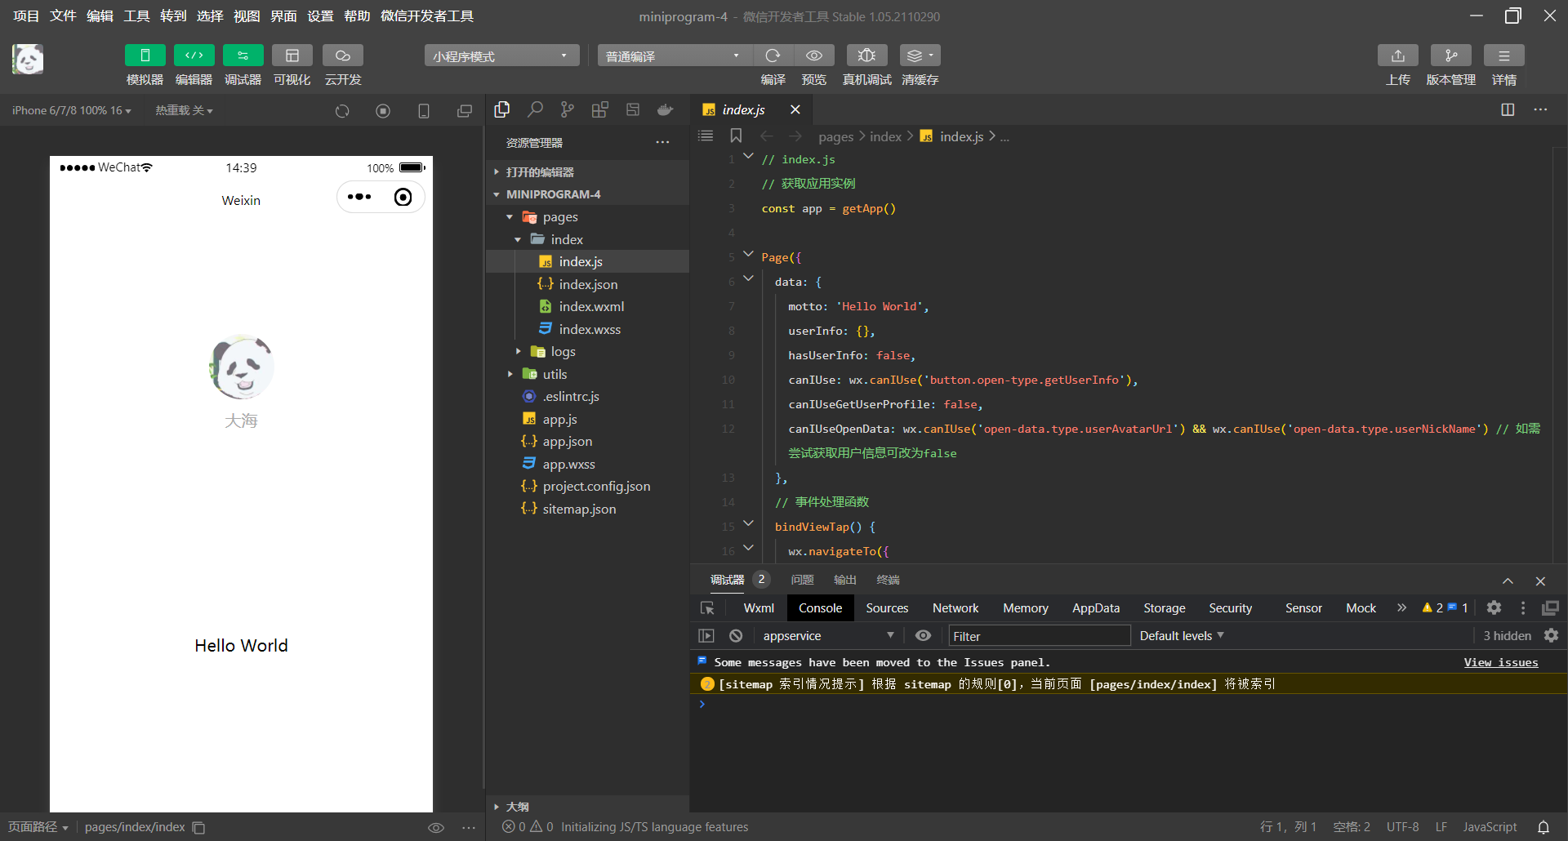

只需要点击就行

手动制作小程序才是重头戏，我没有删除utils和logs文件的那些东西，目前看起来能运行，也没啥坏处。

1.导航栏设计：

在app.json中主要设置背景和字体颜色啥的。

{

  "pages":[

    "pages/index/index"

  ],

  "window":{

    "backgroundTextStyle":"light",

    "navigationBarBackgroundColor": "#663399",

    "navigationBarTitleText": "手动创建第一个微信小程序",

    "navigationBarTextStyle":"white"

  },

  "style": "v2",

  "sitemapLocation": "sitemap.json"

}

这里我把背景色设为紫色，字体为白色。

2.页面设计

这一部分很像网页的前端设计

<!--index.wxml-->

<view class="container">

  <image src='{{src}}' mode='widthFix'></image>

  <text>{{name}}</text>

  <button open-type="getUserInfo" bindtap="getMyInfo">

        点击获取头像和昵称

  </button>

</view>

其中image设置图像，text设置字,button是个按钮

这里的信息会在收到用户图片和名字后改变

Wxss部分是整体的设计，对于各个部分的整体布局做出规划

/\*\*index.wxss\*\*/

.container{

  height:100vh;

  display: flex;

  flex-direction: column;

  align-items: center;

  justify-content: space-around;

}

image{

  width:300rpx;

  border-radius: 50%;

}

text{

  font-size: 50rpx;

}

我在这里加入了image和text用来规范他们的位置和大小

3.获取信息

// index.js

// 获取应用实例

const app = getApp()

Page({

  data: {

    src : '../../images/logo.png',

    name : 'Hello world'

  },

  onLoad() {

    if (wx.getUserProfile) {

      this.setData({

        canIUseGetUserProfile: true

      })

    }

  },

  // 获取用户信息

  getMyInfo: function(e) {

    // 推荐使用wx.getUserProfile获取用户信息，开发者每次通过该接口获取用户个人信息均需用户确认，

    // 开发者妥善保管用户快速填写的头像昵称，避免重复弹窗

    wx.getUserProfile({

      desc: '展示用户信息', // 声明获取用户个人信息后的用途，后续会展示在弹窗中，请谨慎填写

      success: (res) => {

        console.log(res)

        this.setData({

          src: res.userInfo.avatarUrl,

          name: res.userInfo.nickName

        })

      }

    })

  },

})

1. 程序运行结果

一开始的界面是这样的

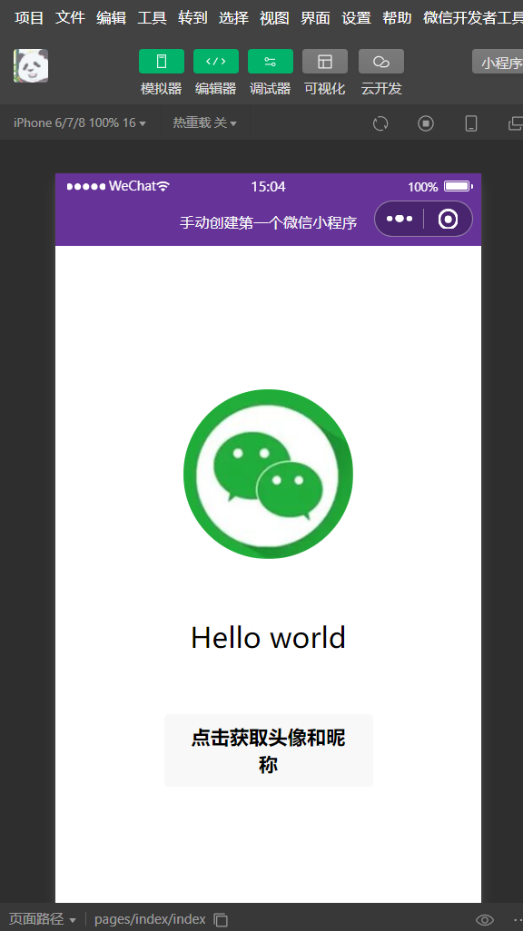

点击后出现弹窗

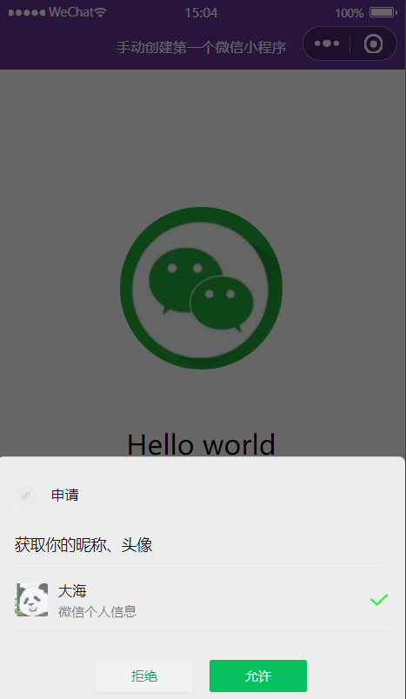

最后得到名字与头像

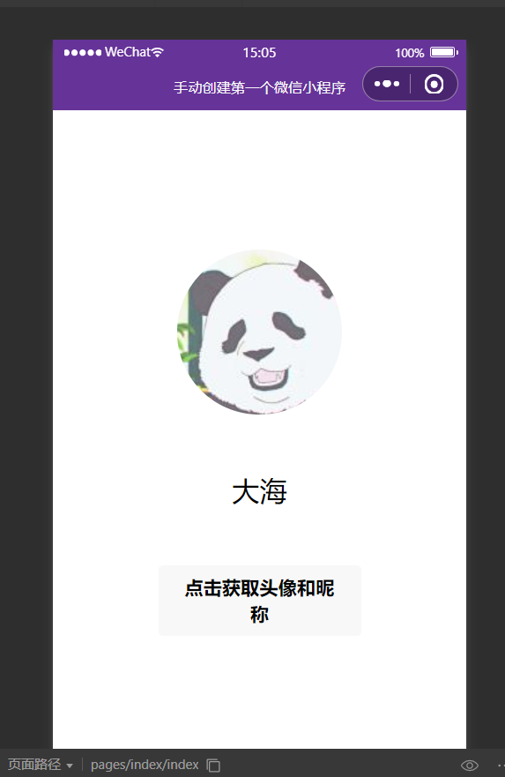

1. 问题总结与体会

感觉和设计网页有点类似，甚至连语言有部分都是用JavaScript，大多数时候按照教程来就行，但是有部分可以不按照，比如我发现不删那么多东西也没啥事。除此之外，最新版本的很多东西全都变了，我不得不下了个老版本，